gcc编译安装&MySQL编译安装实验

本实验理由华为云上的鲲鹏服务器，进行gcc的编译安装与MySQL数据库的编译安装

1.实验环境准备

1.1.登陆华为云

步骤1

进入【实验操作桌面】，打开火狐浏览器输入华为云网址，点击右上角“登录”进入华为云登录页面，华为云网址如下：  
https://huaweicloud.com/

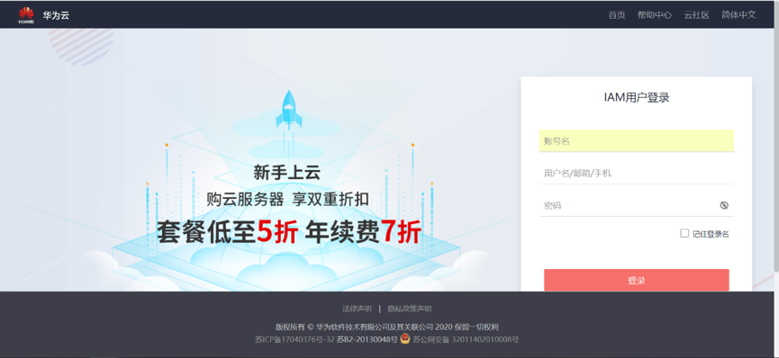

步骤2

选择【IAM用户登录】模式，于登录对话框中输入系统为您分配的华为云实验账号和密码登录华为云（详见当前步骤下方，切勿使用您自己的华为云账号登录），如下图所示：

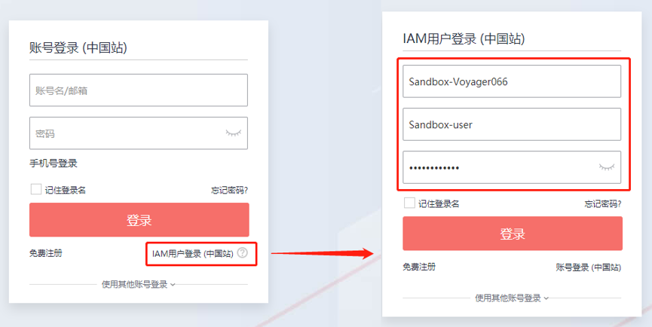

1.2..准备虚拟私有云VPC环境

步骤1

登陆成功后，点击右上角“控制台”，进入后点击“虚拟私有云VPC”，如下图所示：

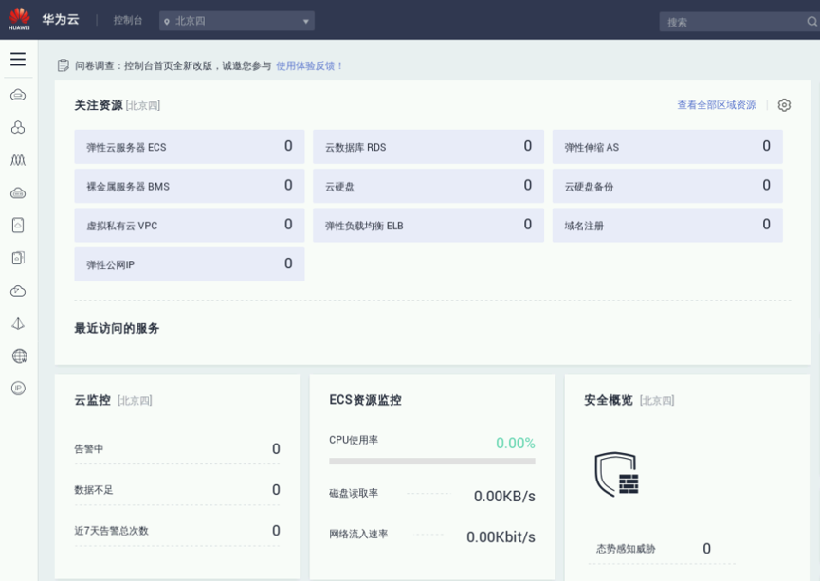

步骤2

在虚拟私有云界面中，点击“创建虚拟私有云”，如下图所示：

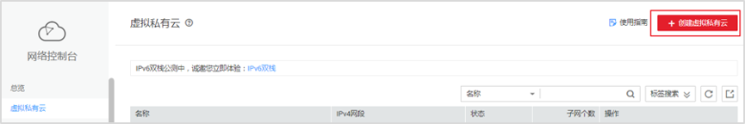

步骤3

填写如下配置信息，然后点击“立即创建”。  
  
“基本信息”  
区域：华北-北京四  
名称：myvpc  
网段：默认  
“子网配置”  
可用区：可用区1  
名称：subnet-myvpc  
子网网段：默认  
  
如下图所示：

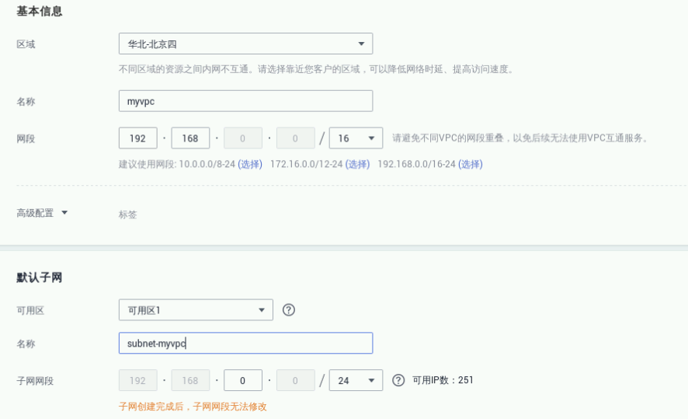

步骤4

返回到虚拟私有云控制台，可看见VPC与子网已创建，如下图所示：

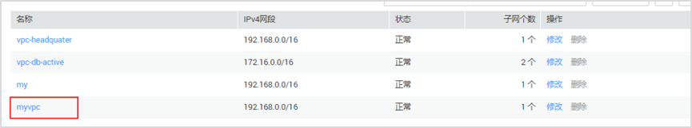

步骤5

在“安全组”页面中找到Sys-default安全组。点击“配置规则”，如下图所示：

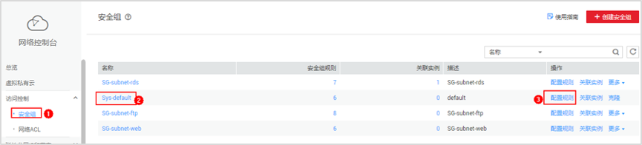

步骤6

选择“入方向规则”页签，点击“添加规则”，如下图所示：

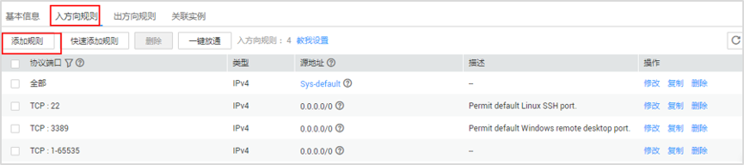

步骤7

协议端口选择“全部放通”，点击“确定”，完成安全组规则的添加，如下图所示：

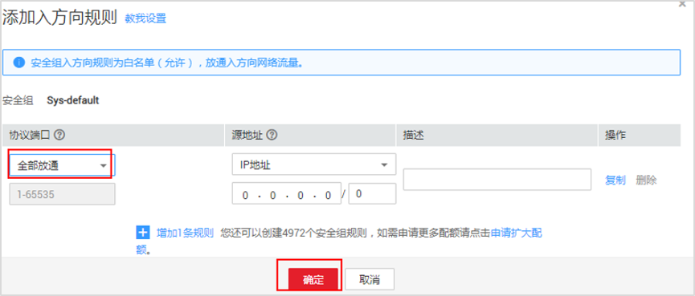

1.3.登陆云服务器ECS

步骤1

登录华为云账号后，进入控制台，在弹性云服务器ECS页面下，点击“立即购买”，如下图所示：

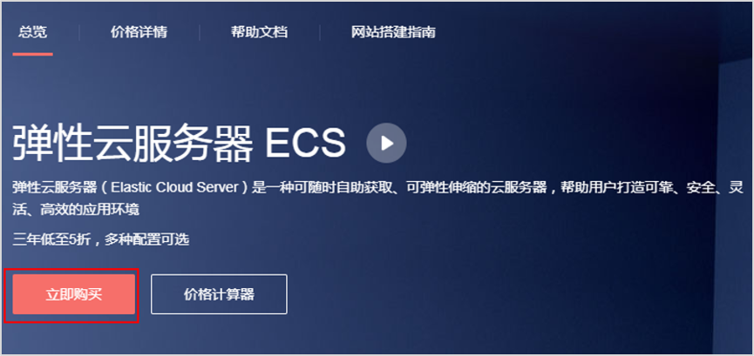

步骤2

步骤2  
填写如下基础配置信息，然后点击“下一步”。  
  
计费模式：按需计费  
区域：华北-北京四  
可用区：随机分配  
CPU架构：鲲鹏计算  
规格：鲲鹏通用计算增强型kc1.2xlarge.2 8vCPUs | 16GB  
镜像：公共镜像CentOS7.6 64bit with ARM(40GB)  
系统盘：高IO|40G  
  
如下图所示：

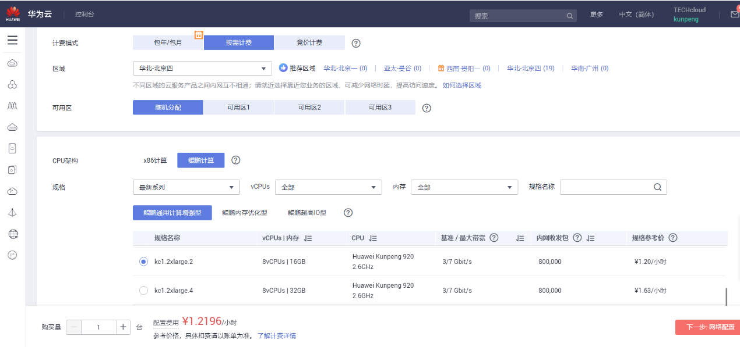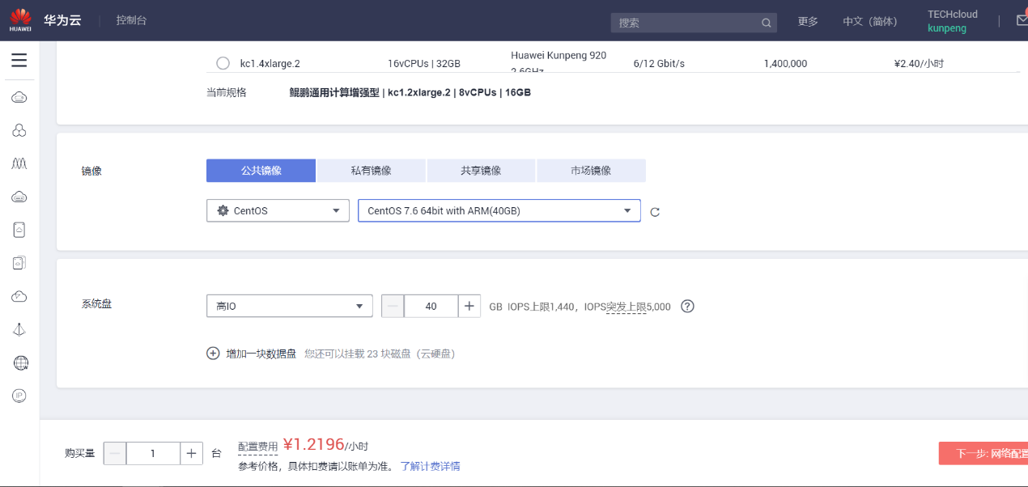

步骤3

填写如下网络配置信息（选择步骤1.2中已创建好的VPC和子网），然后点击“下一步”。  
  
网络：选择已创建的网络和子网，如myvpc和subnet-myvpc  
安全组：Sys-default  
弹性公网IP：现在购买  
规格：全动态BGP  
带宽类型：独享带宽  
计费方式：按带宽计费  
带宽：5 Mbit/s  
  
如下图所示：

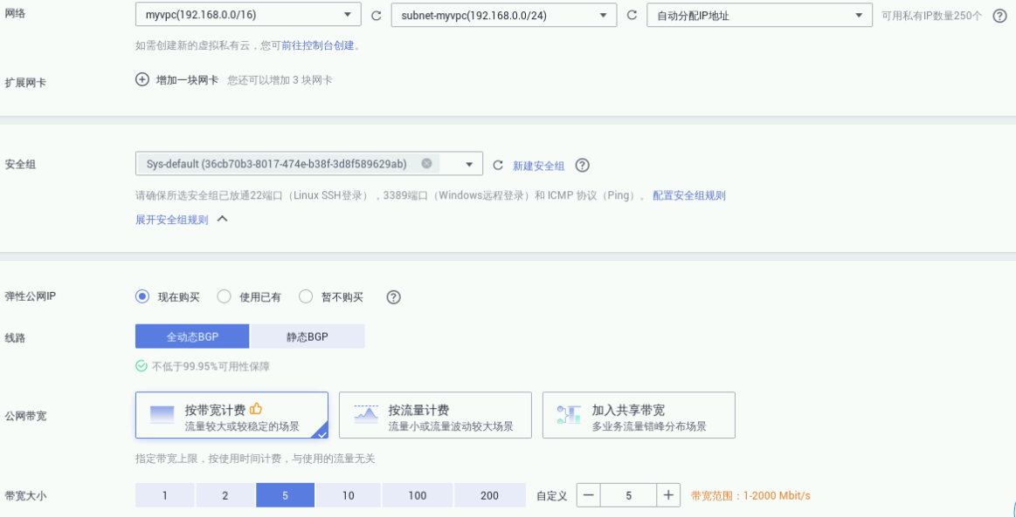

步骤4

填写如下高级配置信息，然后点击“下一步”。  
  
云服务器名称：kp-test  
登录凭证：密码  
密码/确认密码：Huawei@123  
云备份：暂不购买  
  
如下图所示：

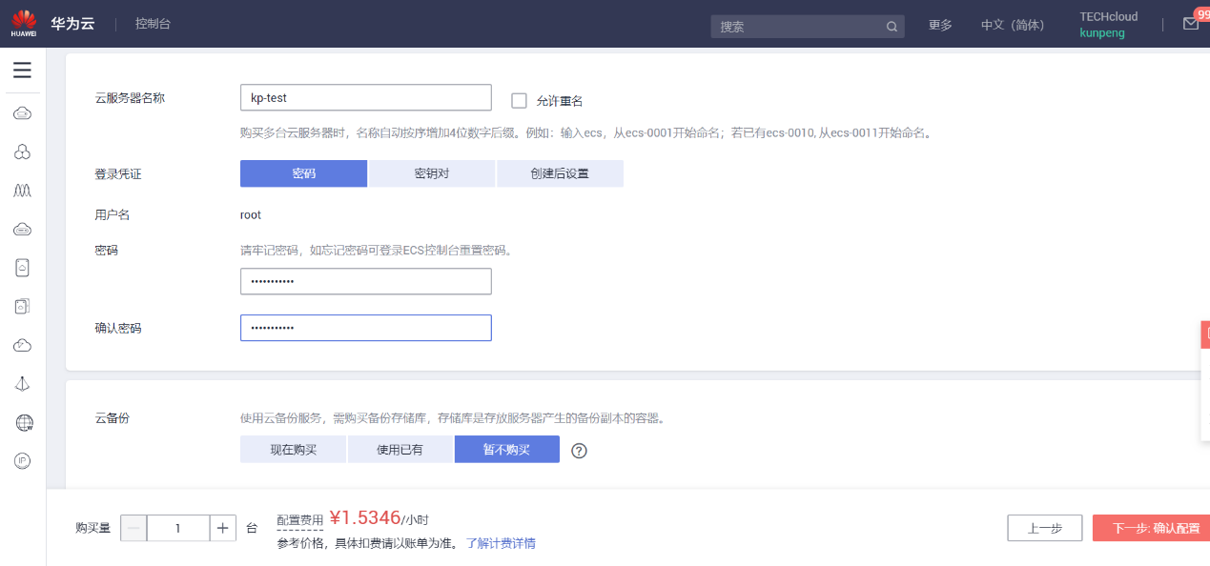

步骤5

在确认配置界面，勾选“我已经阅读…….”后，点击“立即购买”，如下图所示：

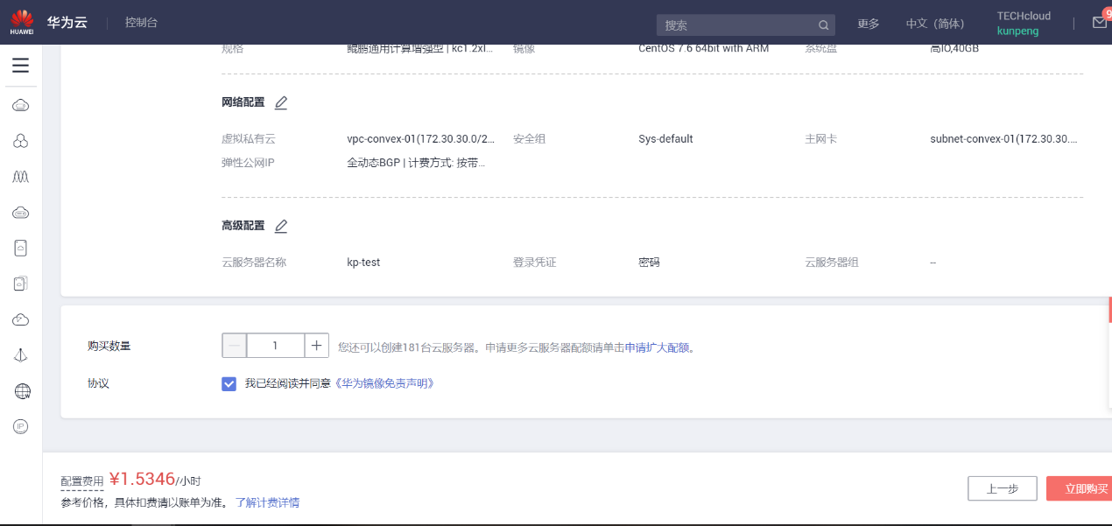

步骤6

购买完成后，在云服务器控制台可以看到正常运行中的ECS，记录弹性IP地址，如下图所示：



步骤7

打开桌面上的Xfce工具，写入以下命令进行登陆到云服务器ECS，然后输入密码Huawei@123，登录kp-test服务器，如下图所示：

ssh root@EIP

//注意，“EIP”处是实际的服务器弹性公网IP

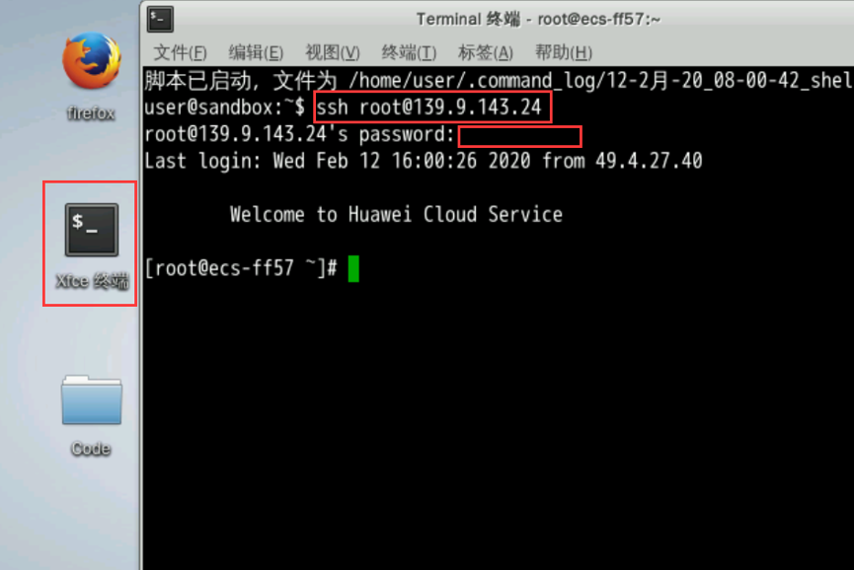

2.gcc编译安装

步骤1

检查gcc的版本，代码如下：

gcc --version

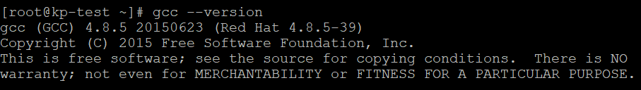

检测出gcc的版本为4.8.5，而本实验需要满足gcc条件为gcc-7.3.0版本，接下来进行gcc新版本安装

步骤2

安装依赖包，代码如下：

yum install -y bzip2 wget

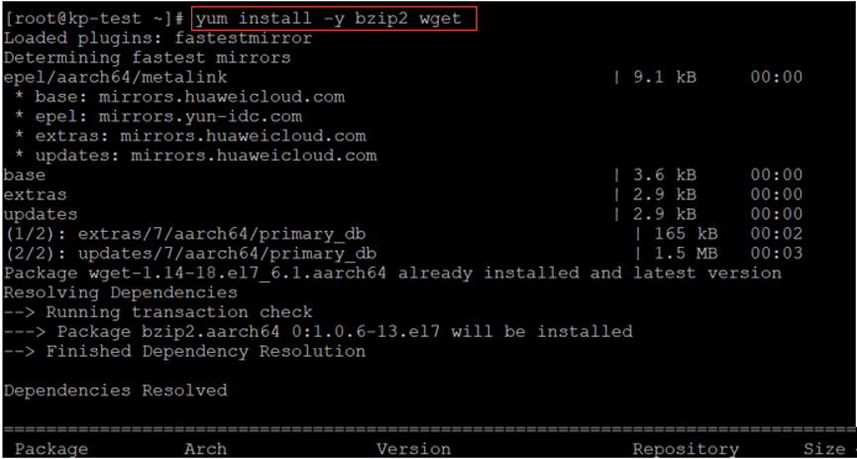

步骤3

下载gcc-7.3.0至/opt目录下并解压，代码如下：

cd /opt   
  
wget https://sandbox-experiment-resource-north-4.obs.cn-north-4.myhuaweicloud.com/kunpeng/gcc-7.3.tar.gz

tar -zxvf gcc-7.3.tar.gz

cd gcc   
tar -zxvf gcc-7.3.0-all.tar.gz

tar -zxvf gcc-7.3.0.tar.gz

步骤4

将gcc的依赖包拷贝至"gcc-7.3.0"目录下，代码如下：

cp gmp-6.1.0.tar.bz2 isl-0.16.1.tar.bz2 mpc-1.0.3.tar.gz mpfr-3.1.4.tar.bz2 gcc-7.3.0



步骤5

进入"gcc-7.3.0"目录，对依赖进行检查，代码如下：

cd gcc-7.3.0   
./contrib/download_prerequisites

当依赖检查结果如下图所示，则依赖正确

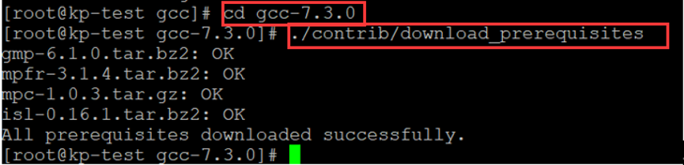

步骤6

执行编译gcc，代码如下：

mkdir gcc-build-7.3.0  
cd gcc-build-7.3.0

../configure --enable-checking=release --enable-language=c,c++ --disable-multilib --prefix=/usr

make -j8

//"-j"参数可利用多核CPU加快编译速度

注意：此处编译gcc的时间较长，请耐心等待！

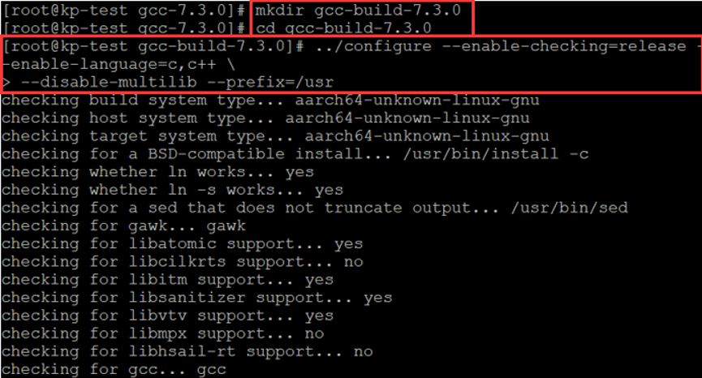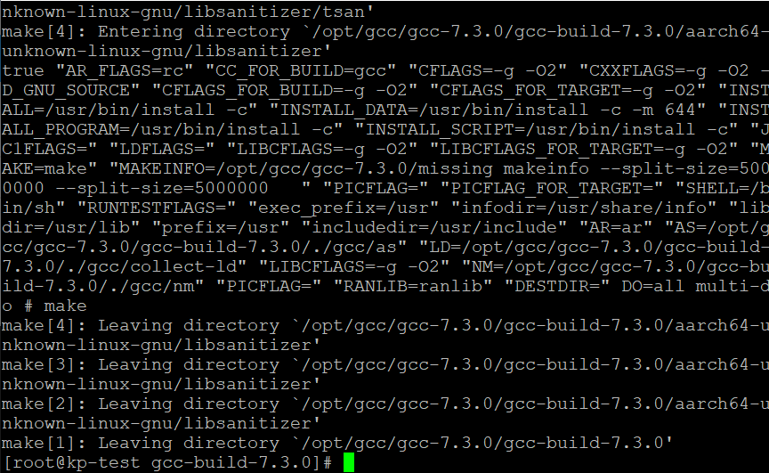

备注："-j"参数可利用多核CPU加快编译速度，可通过下述命令查询CPU核数：

cat /proc/cpuinfo| grep "processor"| wc -l



步骤7

执行安装gcc，代码如下：

make install

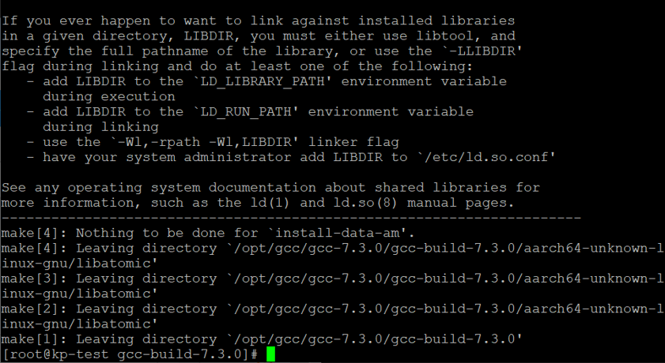

步骤8

查看gcc版本，代码如下：

gcc -v

当出现下图时，说明gcc新版本安装正确

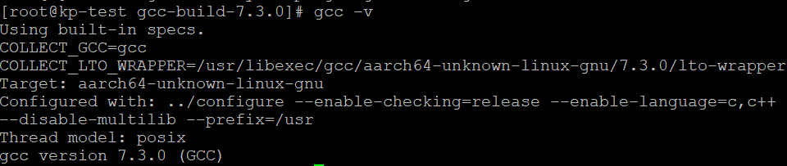

3.MySQL编译安装

步骤1

安装MySQL依赖，代码如下：

yum install -y bison* ncurses* openssl-devel cmake

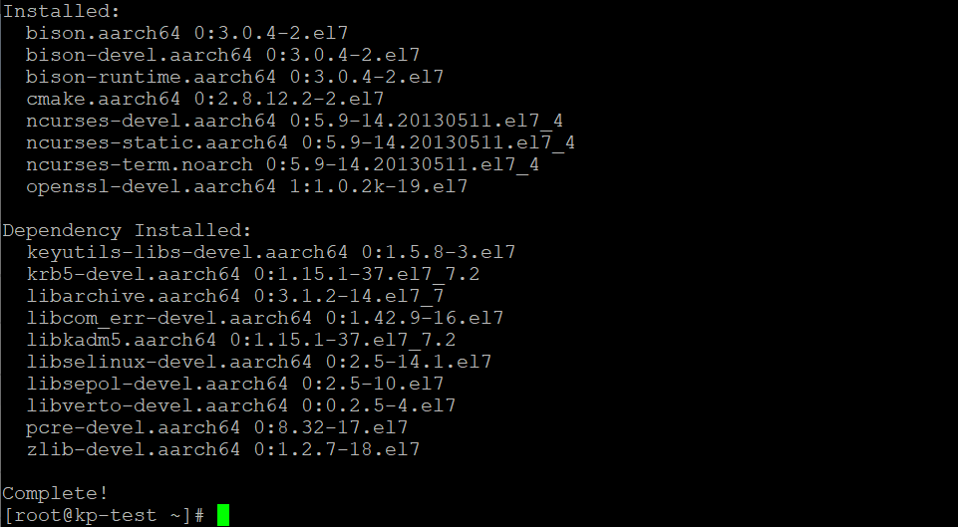

步骤2

获取MySQL源码，代码如下：

cd /opt

wget https://sandbox-experiment-resource-north-4.obs.cn-north-4.myhuaweicloud.com/kunpeng/mysql-5.7.27.tar.gz

wget https://sandbox-experiment-resource-north-4.obs.cn-north-4.myhuaweicloud.com/kunpeng/boost_1_59_0.tar.gz

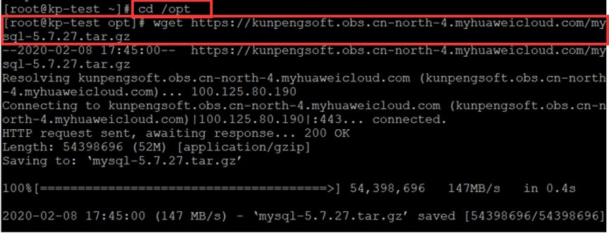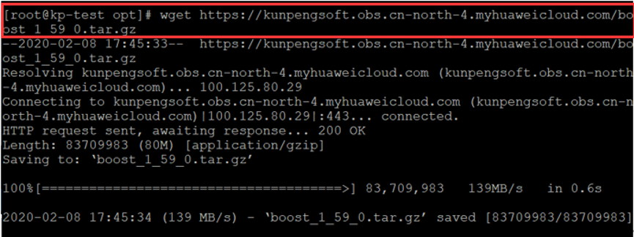

步骤3

解压安装包代码如下：

tar -zxvf mysql-5.7.27.tar.gz

tar -zxvf boost_1_59_0.tar.gz

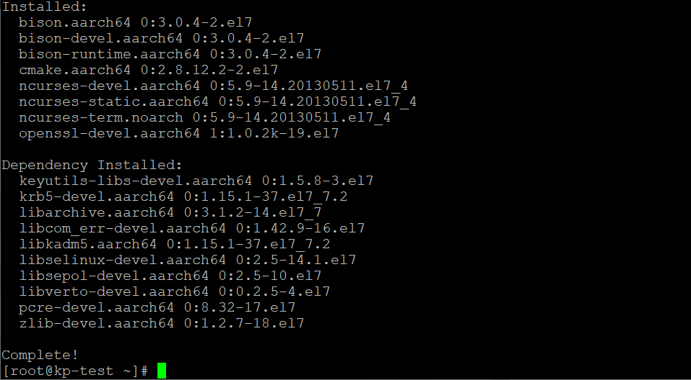

步骤4

进入MySQL的安装目录，创建并编辑cmake.sh文件，代码如下：

cd mysql-5.7.27   
vim cmake.sh

文件内容如下，按i进入编辑模式，编辑完成之后按ESC退出编辑模式，之后输入:wq退出文件编辑：

cmake . -DCMAKE_INSTALL_PREFIX=/usr/local/mysql \  
-DMYSQL_DATADIR=/usr/local/mysql/data \  
-DSYSCONFDIR=/etc \  
-DWITH_INNOBASE_STORAGE_ENGINE=1 \  
-DWITH_PARTITION_STORAGE_ENGINE=1 \  
-DWITH_FEDERATED_STORAGE_ENGINE=1 \  
-DWITH_BLACKHOLE_STORAGE_ENGINE=1 \  
-DWITH_MYISAM_STORAGE_ENGINE=1 \  
-DENABLED_LOCAL_INFILE=1 \  
-DENABLE_DTRACE=0 \  
-DDEFAULT_CHARSET=utf8mb4 \  
-DDEFAULT_COLLATION=utf8mb4_general_ci \  
-DWITH_EMBEDDED_SERVER=1 \  
-DDOWNLOAD_BOOST=1 \  
-DWITH_BOOST=/opt/boost_1_59_0

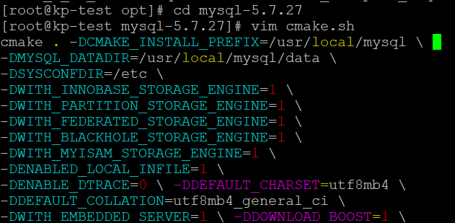

注意：编辑文本时不能有任何多余的空格及空行，否则会报错，切记切记！

步骤5

给"cmake.sh"赋以权限并运行，等待运行完成，代码如下：

chmod +x cmake.sh   
./cmake.sh

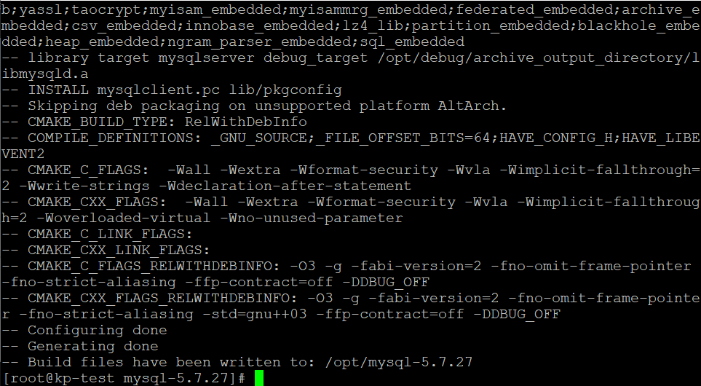

步骤6

在MySQL源码路径下执行make命令，等待编译完成 ，代码如下：

make -j8

注意：如果在编译过程中出现下图的错误，则执行接下来的步骤

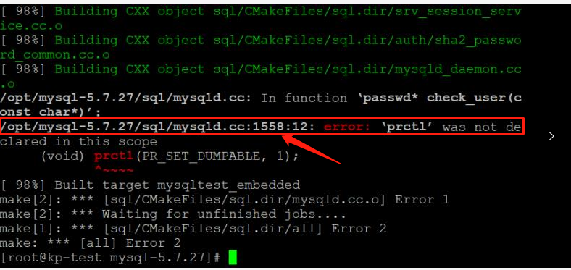

排错步骤1：执行下列代码，进入到mysqld文件，代码如下：

vim /opt/mysql-5.7.27/sql/mysqld.cc

排错步骤2：进入文档之后，先输入:set nu，这时候就能看到行号，之后找到1558行，在前面加上一个双斜杠进行注释（注释的作用是让此行代码不再执行）

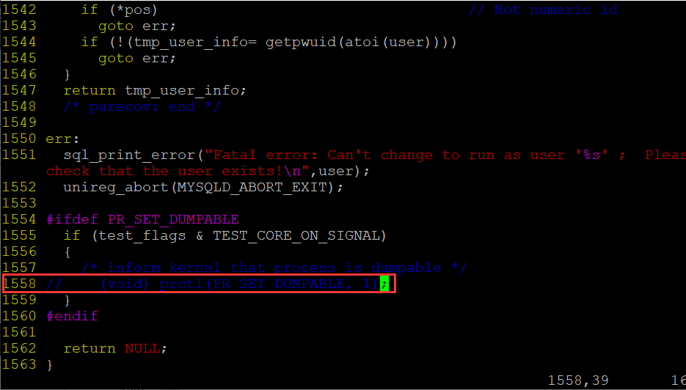

排错步骤3：注释完成后，先按ESC键，然后再输入:wq退出。

排错步骤4：此时重写输入make -j8进行编译，当进度达到100%时完成

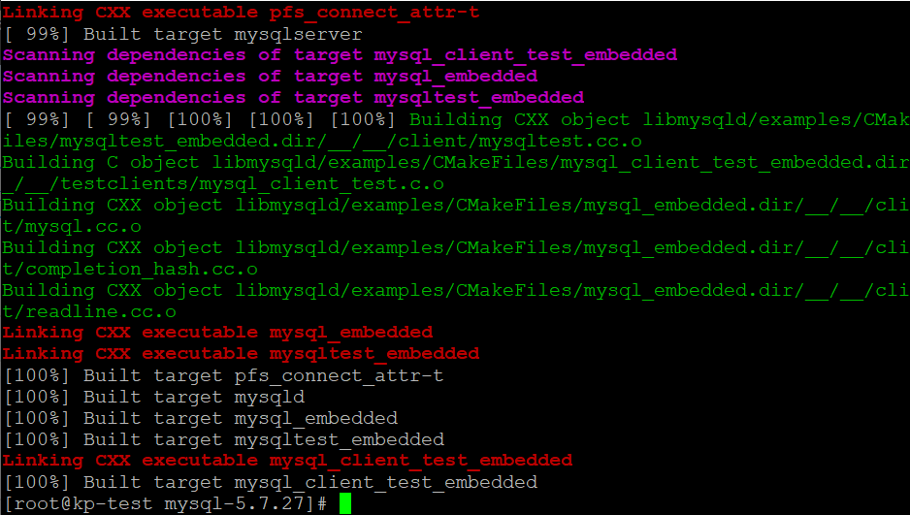

步骤7

运行make install，等待安装过程结束 ，代码如下：

make install

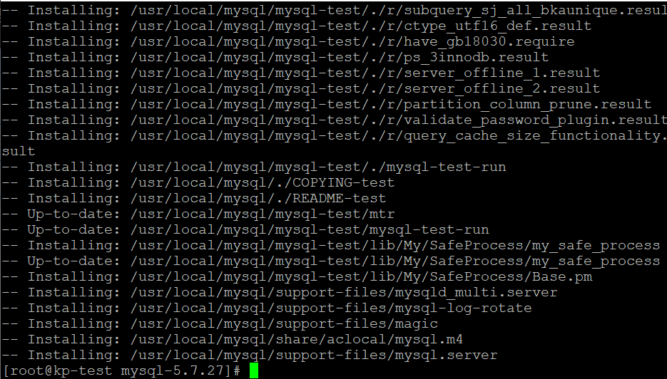

步骤8

创建"mysql"用户及用户组，代码如下：

groupadd mysql

useradd -g mysql mysql



步骤9

修改"/usr/local/mysql"权限 ，代码如下：

chown -R mysql:mysql /usr/local/mysql



步骤10

进入安装路径，创建"data"、"log"、"run"文件夹，执行 初始化配置脚本，生成初始的数据库和表 ，代码如下：

cd /usr/local/mysql   
mkdir -p /data/log /data/data /data/run

bin/mysqld --initialize --basedir=/usr/local/mysql --datadir=/data/data --user=mysql

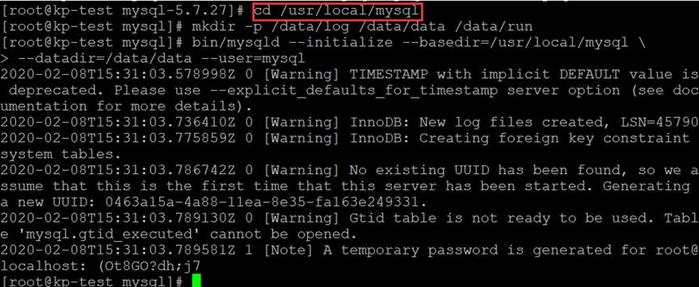

需要指出的是，出现下述命令后，会产生初始随机密码，需要记录。   
A temporary password is generated for root@localhost: (Ot8GO?dh;j7



步骤11

创建"mysql.log"和"mysql.pid"文件，赋予其"mysql"用 户及用户组权限 ，代码如下：

touch /data/log/mysql.log

touch /data/run/mysql.pid

chown -R mysql:mysql /data

其中，创建的“mysql.log”和“mysql.pid”文件是空文件。

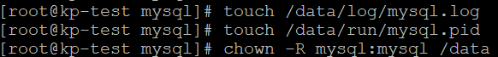

步骤12

修改"my.cnf"中的文件路径，如下图所示所示，代码如下：

vim /etc/my.cnf

//进入后按i进入编辑模式

修改内容如下：

[mysqld]  
datadir=/data/data  
socket=/data/data/mysql.sock

[mysqld_safe]  
log-error=/data/log/mysql.log  
pid-file=/data/run/mysql.pid

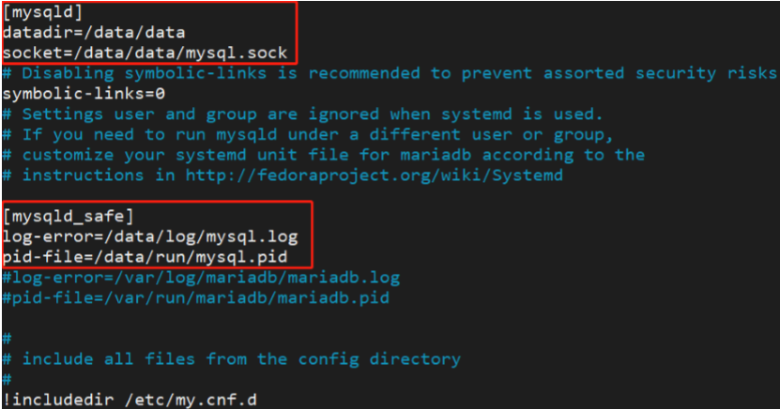

修改完成后，先按ESC键，再输入:wq退出

步骤13

启动MySQL服务，代码如下：

cp support-files/mysql.server /etc/init.d/mysql

chkconfig mysql on

service mysql start

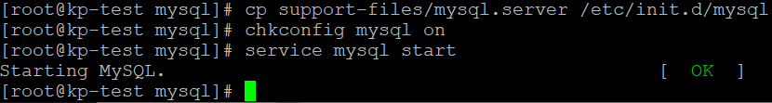

步骤14

将以下内容添加进环境变量，并使之生效：

先进入环境变量文件，代码如下：

vim ~/.bash_profile

在文本的最后进行添加，添加的内容如下：

export PATH=/usr/local/mysql/bin:$PATH

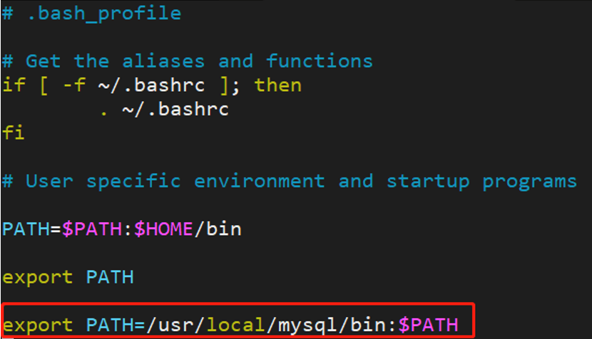

使环境变量生效

source ~/.bash_profile

步骤15

建立套接字软链接，接入MySQL环境 。需要输入的密码为配置MySQL时产生的初始密码，请留意初始密码包含了特殊字符，代码如下所示：

ln -s /data/data/mysql.sock /tmp/mysql.sock

mysql -uroot -p

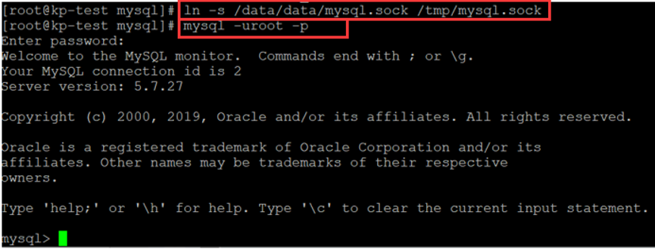

步骤16

修改密码 ，下述命令中的“mypassword”需要根据实际修改成要配置的密码，代码如下：

SET PASSWORD = PASSWORD('Huawei@123');



退出MySQL终端：

exit;

步骤17

之后使用新的密码重新登录 代码如下：

mysql -uroot -pHuawei@123;

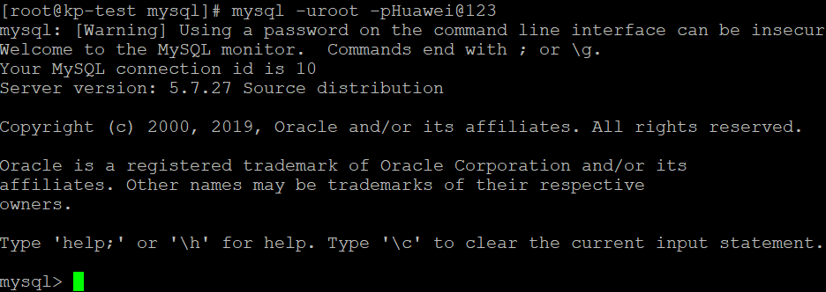

4.删除资源（可选）

完成实验后请务必删除华为云上的收费资源，以免造成不必要的收费。找到创建的弹性云服务器ECS，按照如下步骤进行删除。

步骤1

打开云服务器控制台，在需要删除的云服务器后面选择“更多>删除”，如下图所示：

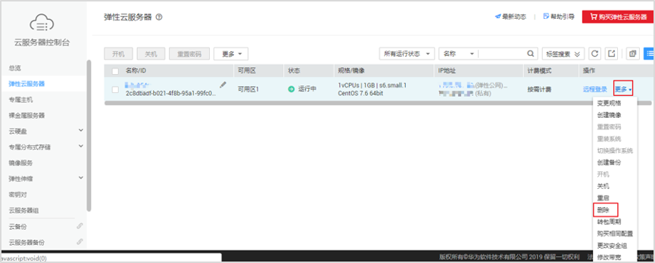

步骤2

在弹出对话框中勾选“释放云服务器绑定的弹性公网IP地址”和“删除云服务器挂载的数据盘”，然后点击“是”，如下图所示：

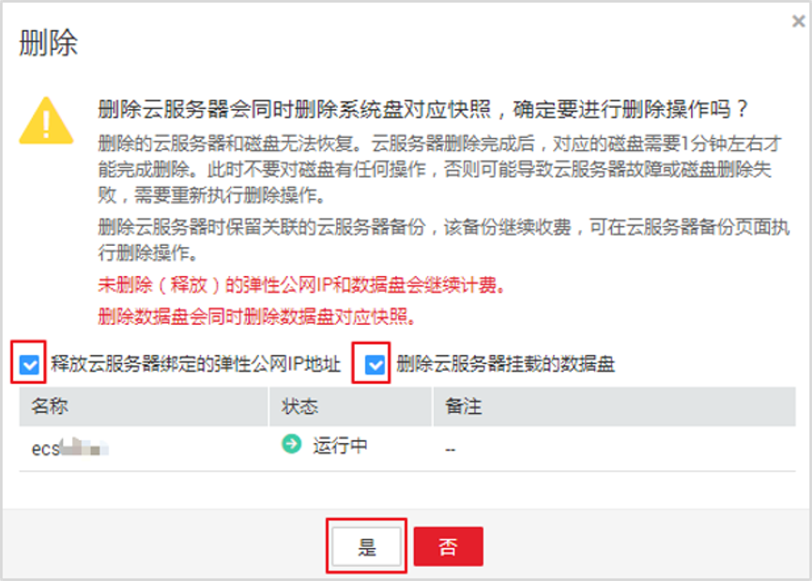

步骤3

